Objetivo do procedimento
Possibilitar a execução de relatórios pré-formatados referentes à Solicitação de Relatório Médico.

Menu de Acesso
ROTA: Sistemas de Pacientes > Controle de relatórios Médicos > Solicitações de relatórios Médicos

Clicar no botão “Nova Solicitação”:
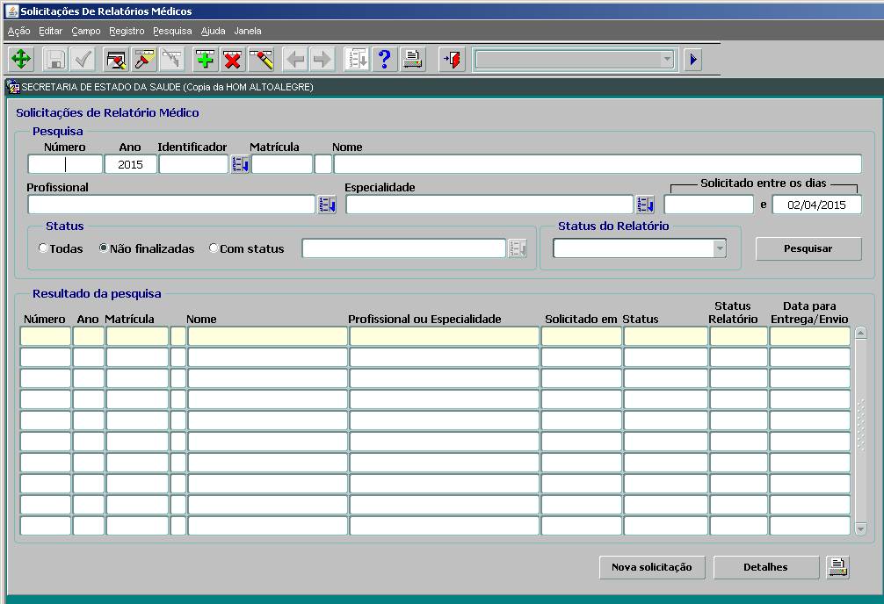

Na tela “Formulário de Solicitação”, preencher os campos Paciente, Profissional, Tipo de Solicitação e Finalidade, clicar na Aba Relatórios, botão “Editar relatórios”.
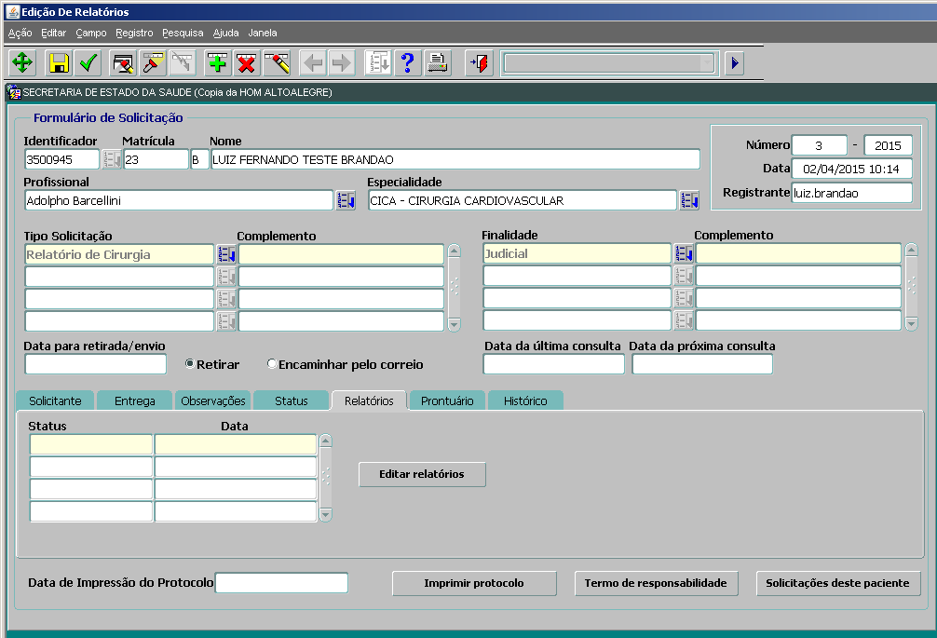

Na Tela “Edição de Relatório” clicar em Modelos de relatórios:

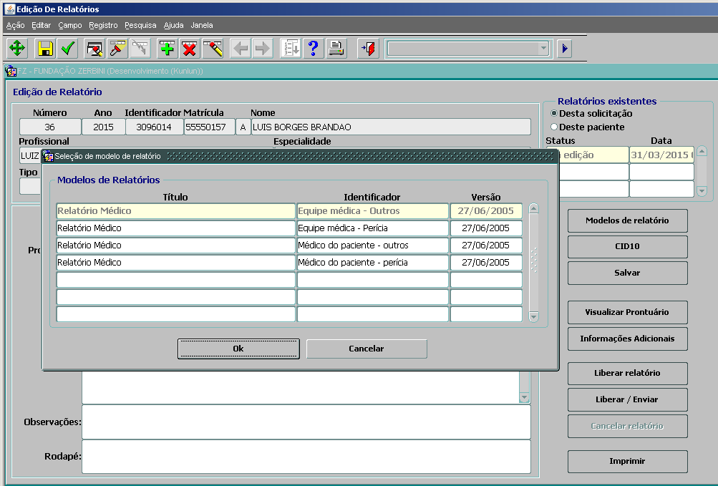

Selecione um relatório e confirme no botão “OK”.
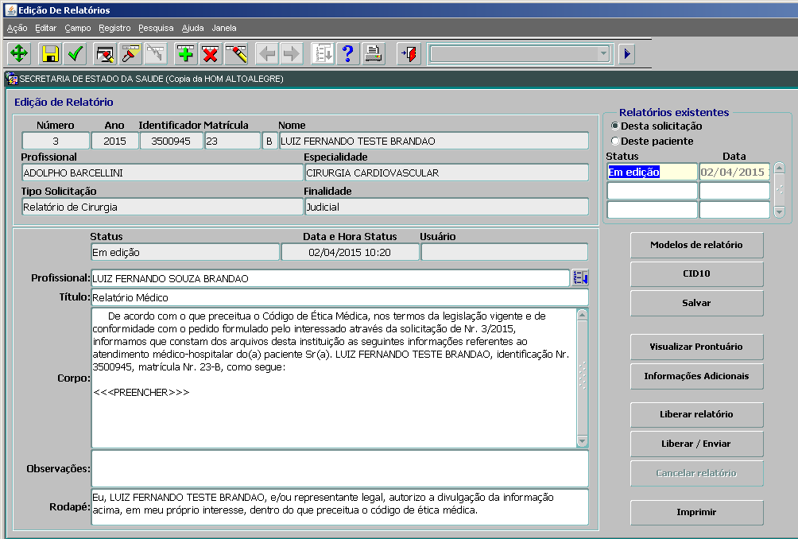

Os campos do relatório serão preenchidos com os dados do paciente, para completar substitua o texto <<<PREENCHER>>> pelo conteúdo desejado para o relatório:

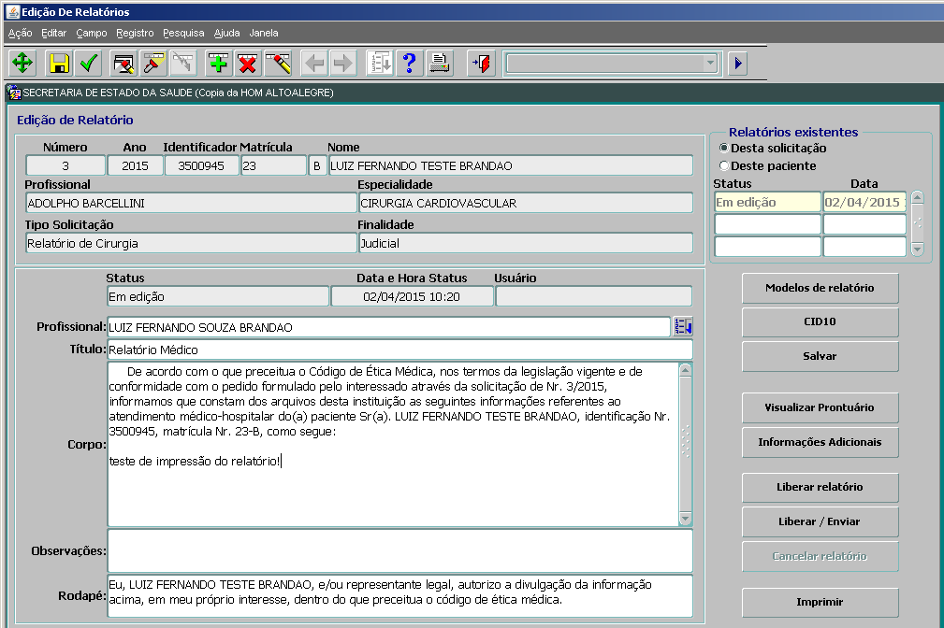

Clique em Imprimir, deverá ser gerado o documento conforme exemplo abaixo:
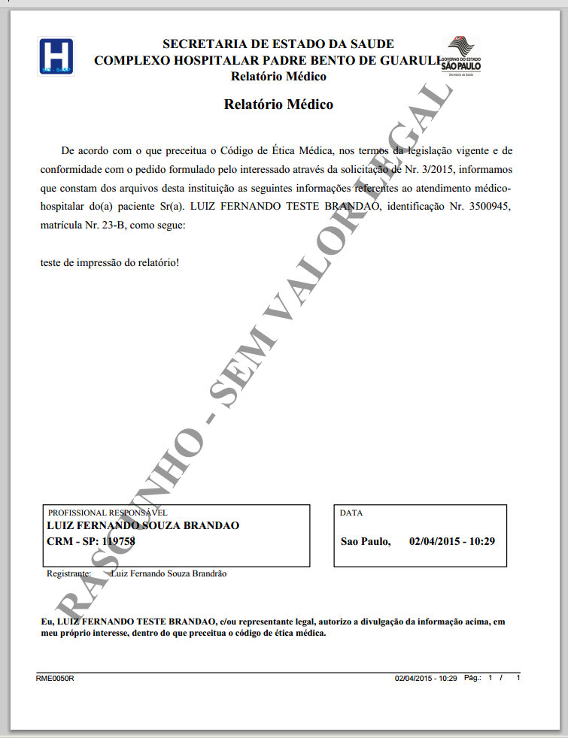
Para impressão definitiva do relatório clicar em “Liberar relatório”.
Criar um novo Relatório

Para criar um Modelo novo de relatório acesse a tela “Editor de Modelos de Relatórios”.
ROTA: Sistemas de Pacientes > Controle de relatórios Médicos > Edição de modelos de relatório
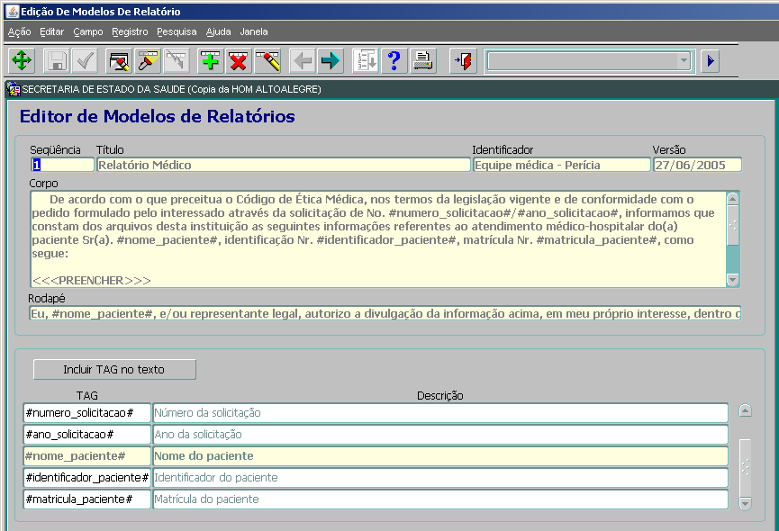

Clique no botão Incluir Registro (ou F6) e na opção “Registro” / “Duplicar” do menu suspenso:

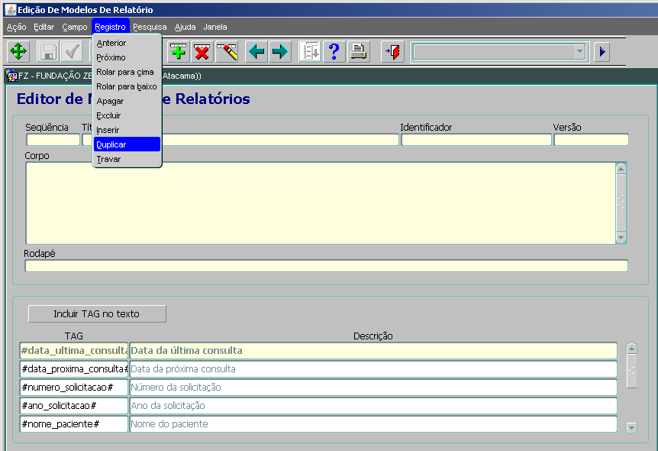

Efetue as adequações desejadas. Quando este relatório for utilizado na tela “Solicitações de relatórios Médicos” as TAGs serão substituídas pelo respectivo dado, a lista com as TAGs existentes está na parte inferior da tela, e podem ser inseridas posicionando o cursor no local desejado do texto e clicando no botão “Incluir TAG no Texto”.

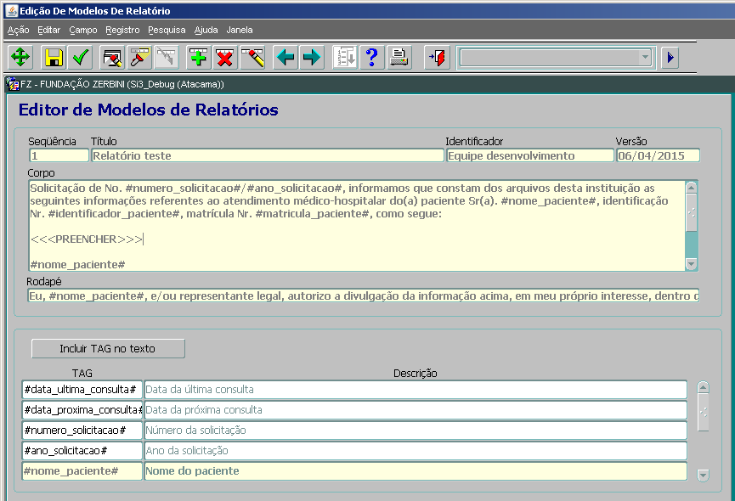

Ao salvar o modelo, o numero de sequência será automaticamente incrementado.

